Recopilación de evidencias
Johnny Alexander Garzón (Parte 1)
1.Diccionario de datos
Tabla | Columnas | PK | FK y restricciones
Ciudades | idCiudad (int, identity), NomCiudad (varchar 100) | idCiudad | —
Generos | idGenero (identity), NomGenero (varchar 50) | idGenero | —
Especialidades | idEspecialidad (identity), NomEspecialidad (varchar 100) | idEspecialidad | NomEspecialidad único
Marcas | idMarca (identity), NomMarca (varchar 100) | idMarca | único
Modelos | idModelo (identity), NomModelo (varchar 100) | idModelo | NomModelo único
Tipos | idTipo (identity), NomTipo (varchar 50) | idTipo | —
Colores | idColor (identity), NomColor (varchar 50) | idColor | —
Servicios | idServicio (identity), NomServicio (varchar 150), TarifaHora (decimal 10,2) | idServicio | NomServicio único
Repuestos | idPieza (identity), DescripcionRep (varchar max), PrecioCompra (decimal 10,2), PrecioVenta (decimal 10,2) | idPieza | —
Personas | idPersona (identity), Nombre (varchar 100), Apellidos (varchar 100), FechaNacimiento (date), Telefono (varchar 20), idGenero (int, acepta NULL), Correo (varchar 150, acepta NULL) | idPersona | idGenero → Generos; una columna única (ver Paso 0 cuál es)
Clientes | idPersona, Direccion (varchar 100, acepta NULL), idCiudad | idPersona | idPersona → Personas; idCiudad → Ciudades
Asesores | idPersona | idPersona | idPersona → Personas
Tecnicos | idPersona | idPersona | idPersona → Personas
TecnicoEspecialidad | idTecnico, idEspecialidad | (idTecnico, idEspecialidad) | idTecnico → Tecnicos.idPersona; idEspecialidad → Especialidades
Vehiculos | NumSerie (varchar 100), Capacidad (int), Motor (varchar 50), DescripVehiculo (varchar max), Valor (decimal 12,2, acepta NULL), idMarca, idModelo, idColor, idTipo | NumSerie | → Marcas, Modelos, Colores, Tipos
Tickets | idTicket (identity), FechaEntrada (date, con default), FechaSalida (date, acepta NULL), idCliente, NumSerie | idCliente | idTicket → Clientes.idPersona; NumSerie → Vehiculos
Trabajos | idTrabajo (identity), HorasTrabajadas (decimal 4,2), Descripcion (varchar max), idTicket, idServicio | idTrabajo | idTicket → Tickets; idServicio → Servicios
TicketRepuesto | idTicket, idPieza, Cantidad (int, con default), PrecioUnitario (decimal 10,2) | (idTicket, idPieza) | idTicket → Tickets; idPieza → Repuestos
Facturas | idFactura (identity), FechaVenta (date, con default), idAsesor, idTicket | idFactura | idAsesor → Asesores.idPersona; idTicket → Tickets y único (una factura por ticket)

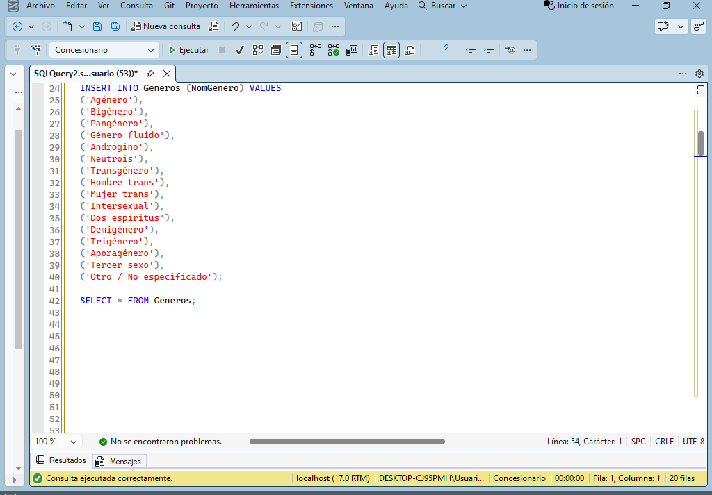
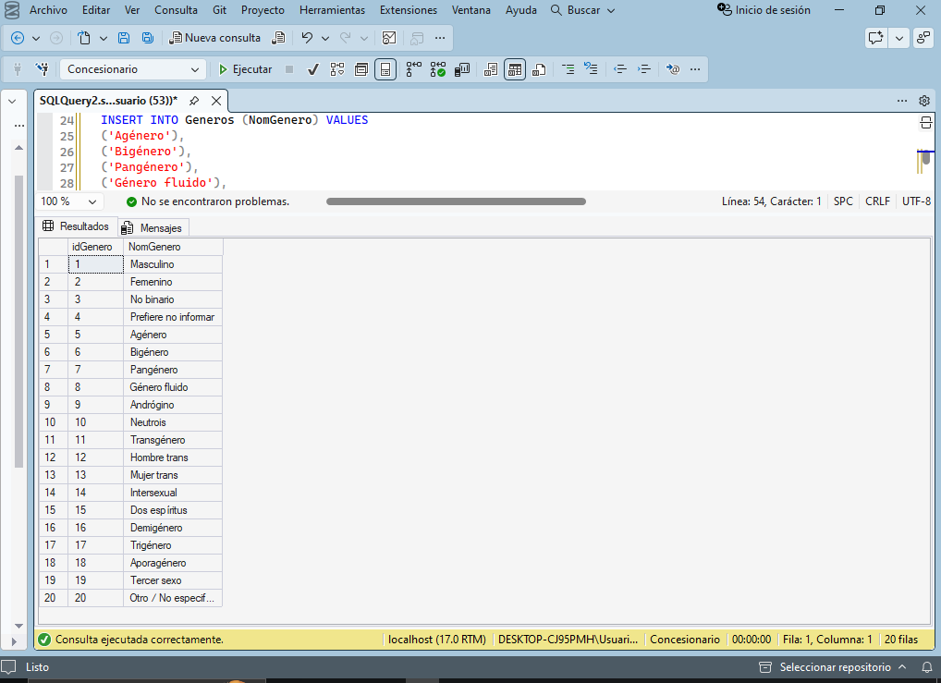
2.Verificacion de esquema
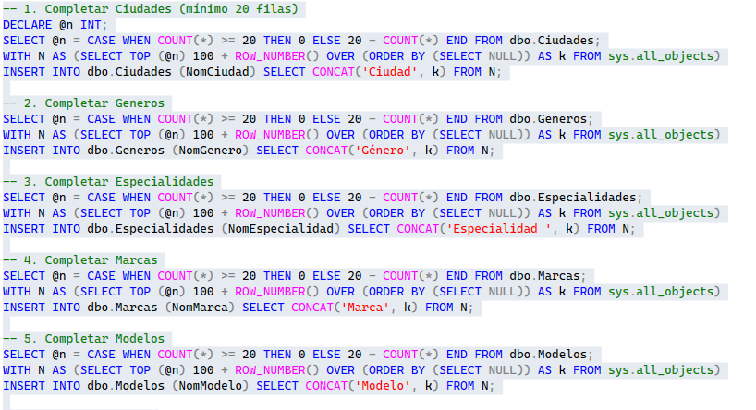
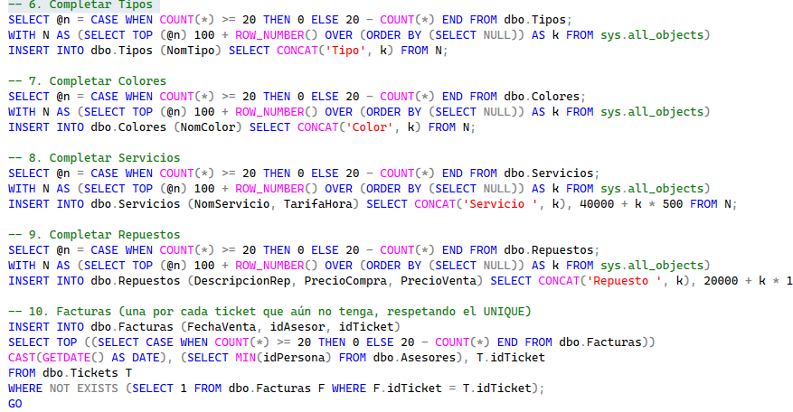
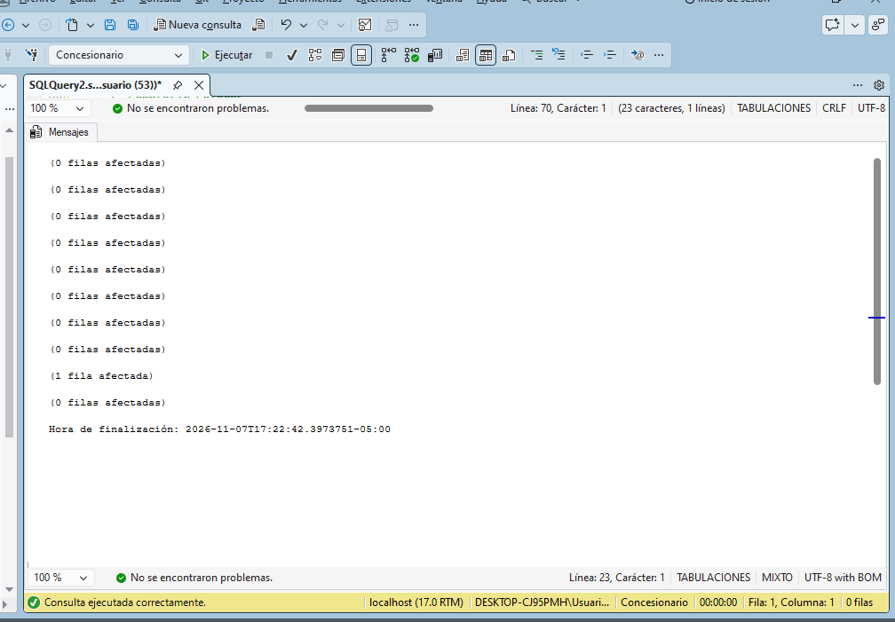

3. Los 25 Ejercicios DDL/DML (02_Ejercicios_DDL_DML.sql)

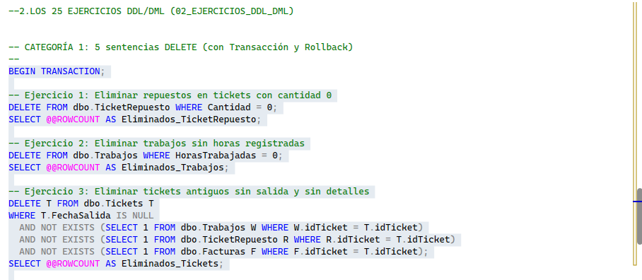
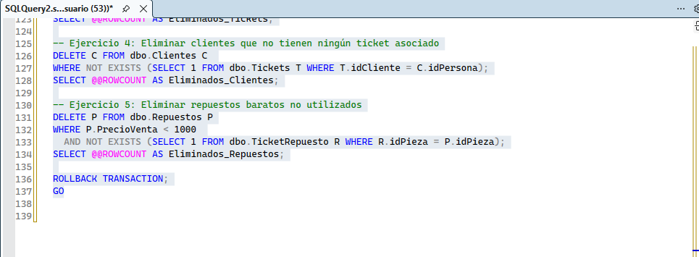
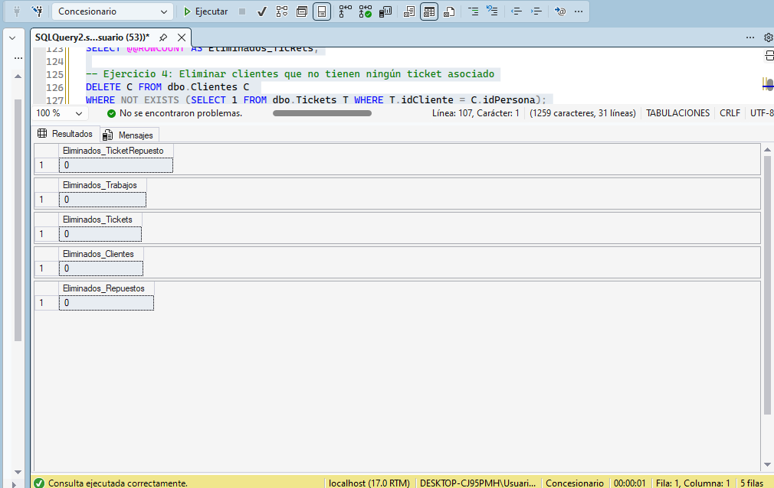

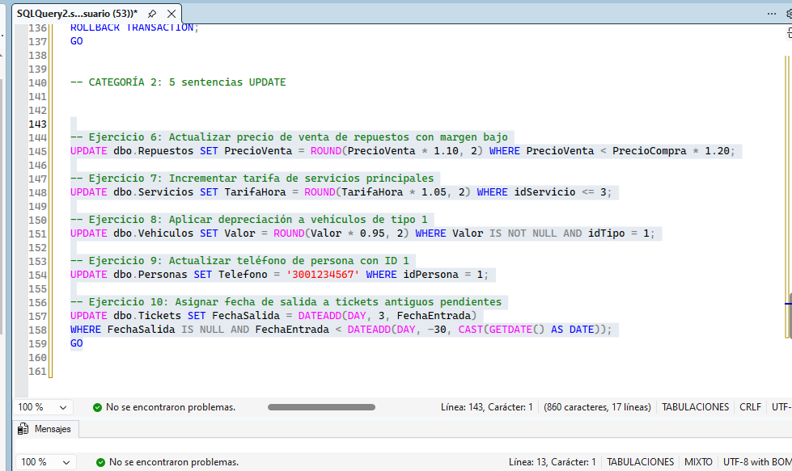
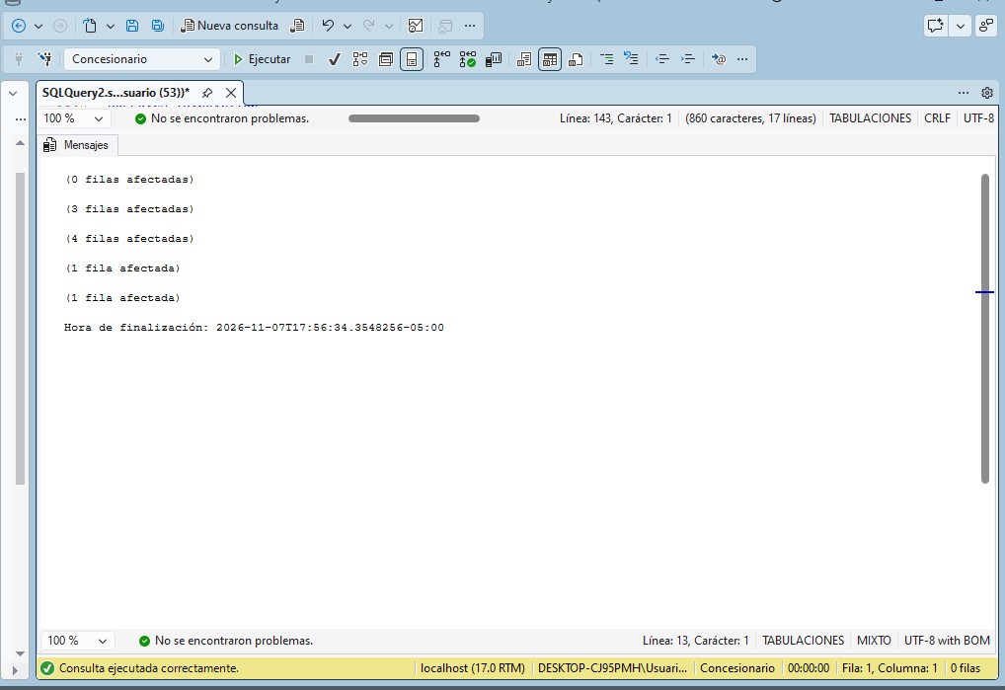

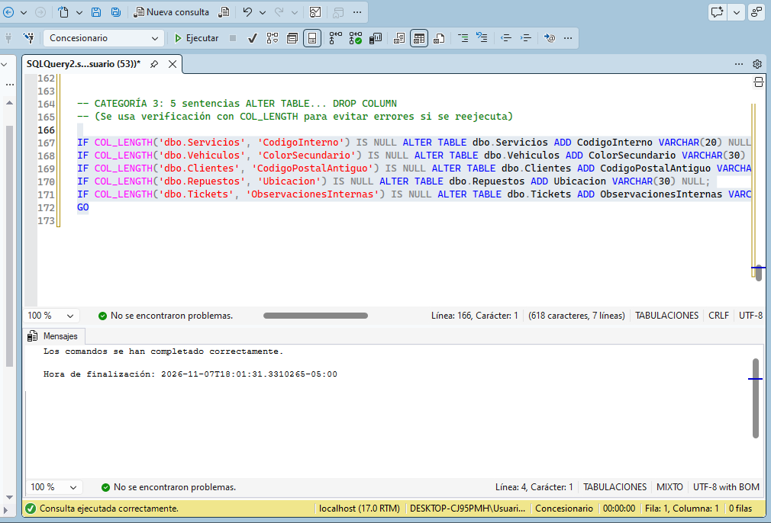
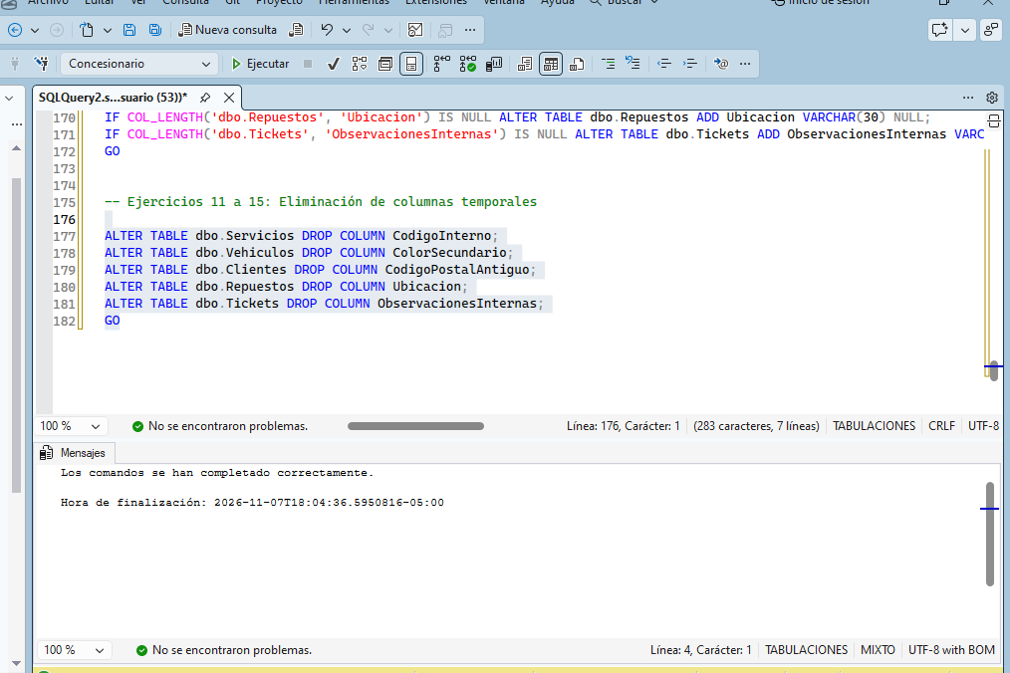

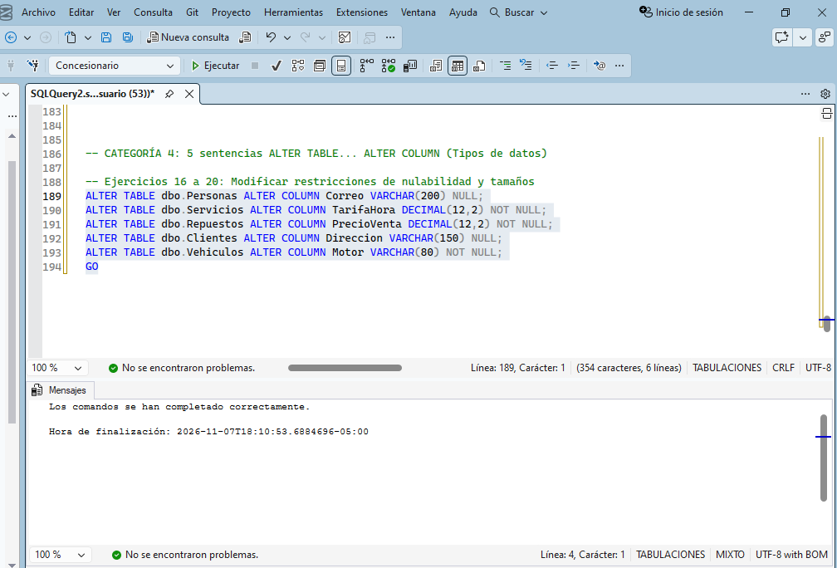
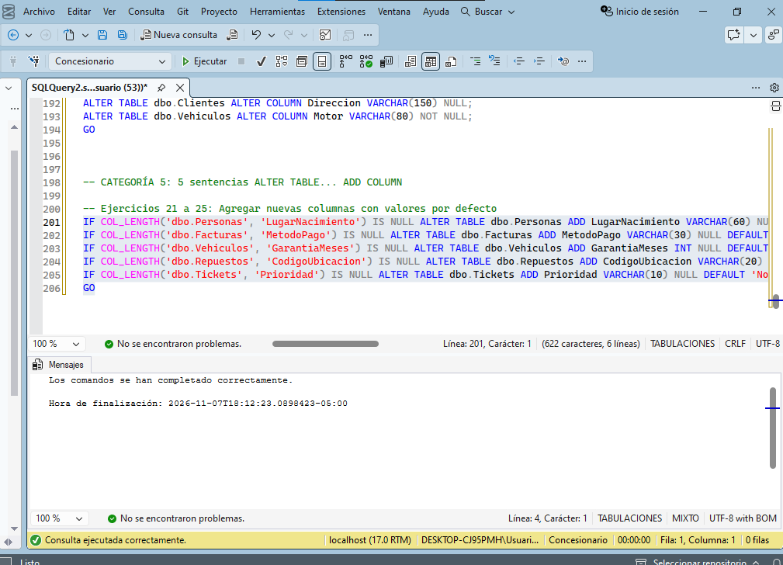
3. Vistas y Funciones (03_Vistas_Funciones.sql)
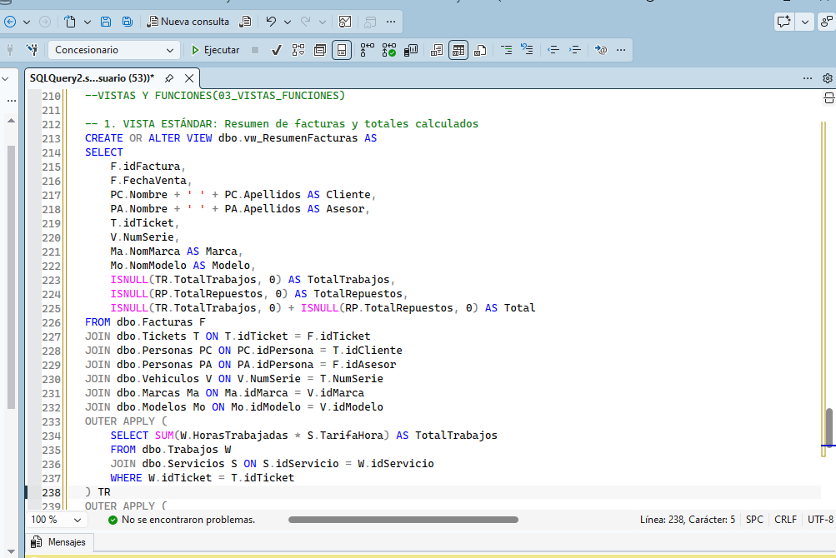
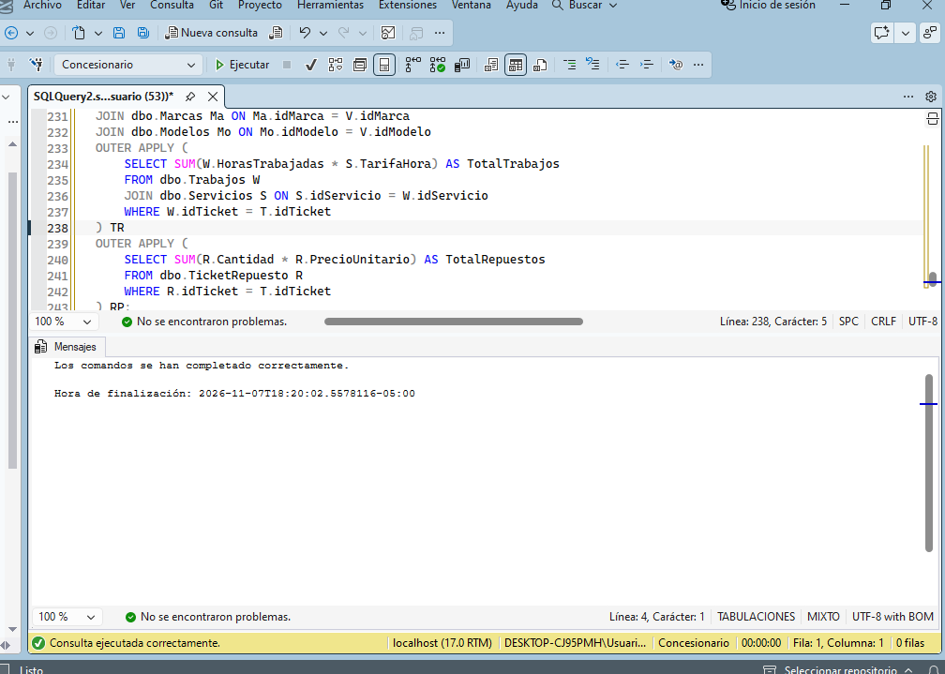

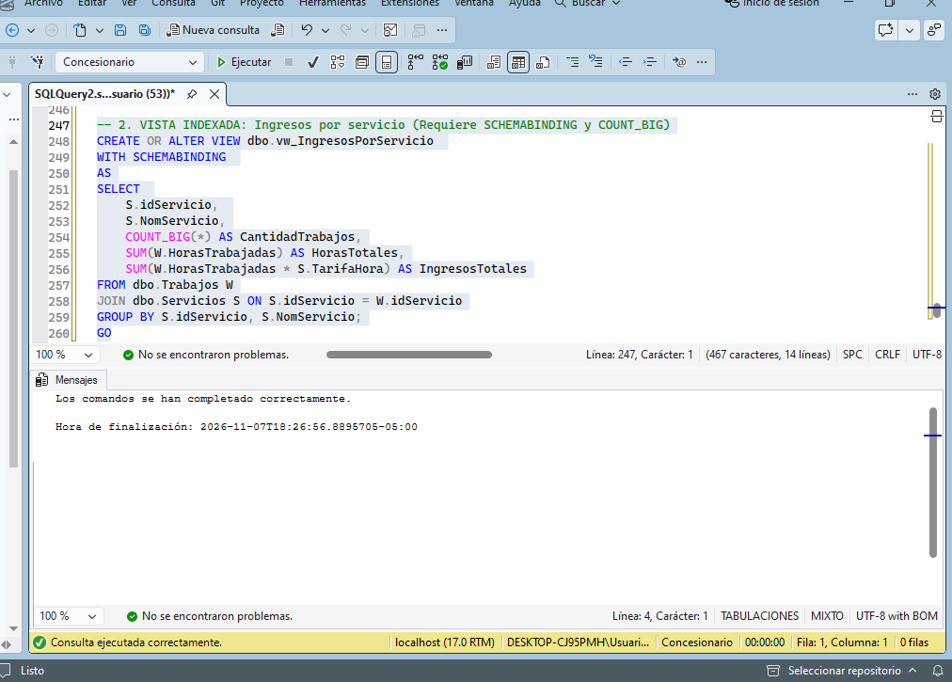
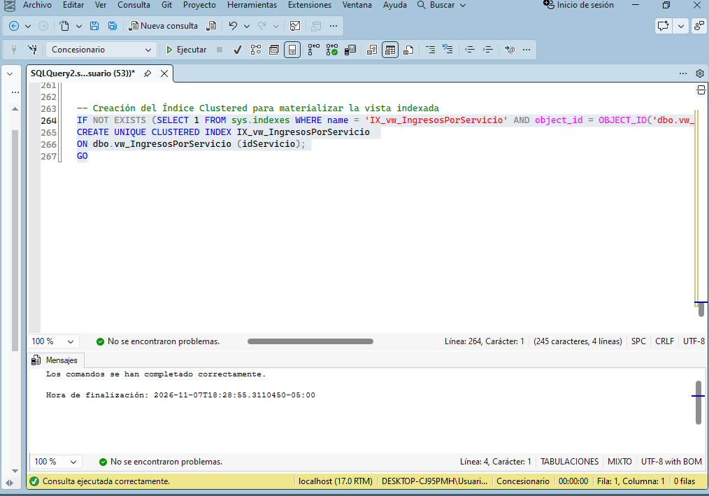

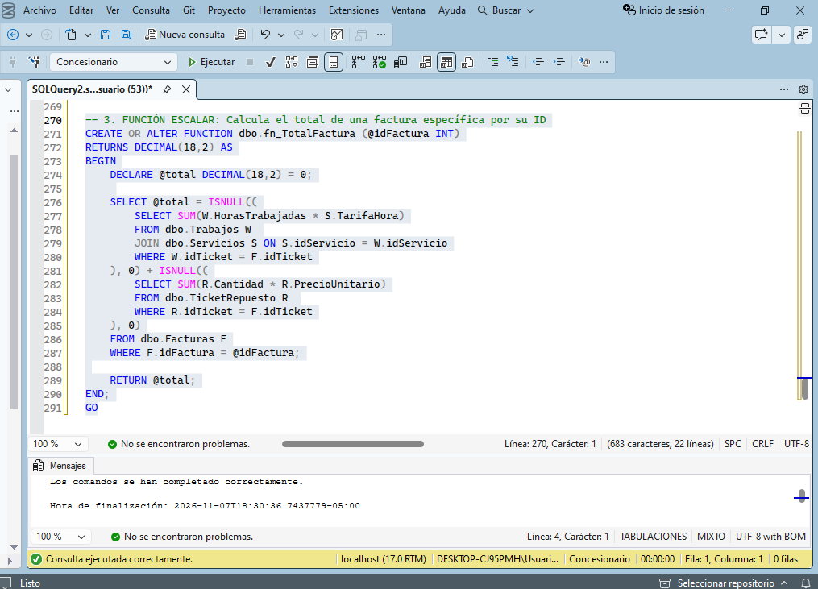
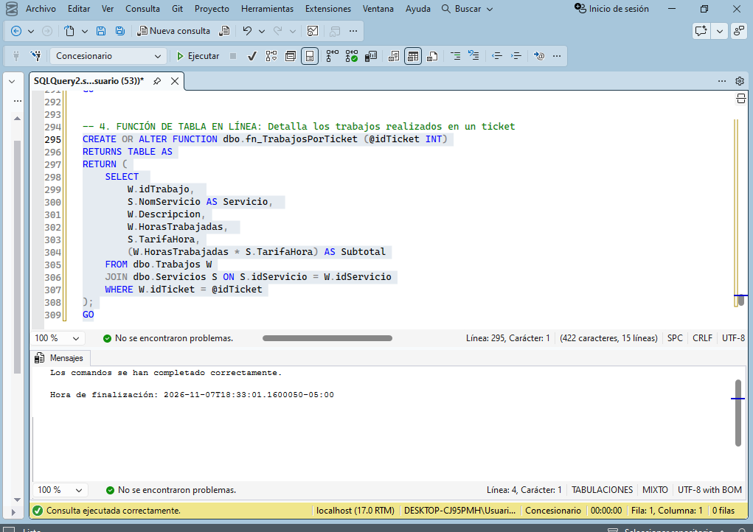

Juan Esteban Gallego Alvarez (Parte 3)
1. CONSULTAS AVANZADAS EN T-SQL (06_Consultas.sql)
1.1 Consultas con JOIN (Natural Join, Inner, Left, Right, Full, Cross y Anti-Join)
Clave API: [join-natural] — JOIN simple (Equivale a INNER JOIN): Clientes con su Persona y Ciudad
-- 1. [join-natural] JOIN simple (equivale a INNER JOIN): clientes con su persona y ciudad
SELECT P.Nombre, P.Apellidos, C.Direccion, Ci.NomCiudad
FROM dbo.Clientes AS C
JOIN dbo.Personas AS P ON P.idPersona = C.idPersona
JOIN dbo.Ciudades AS Ci ON Ci.idCiudad = C.idCiudad;

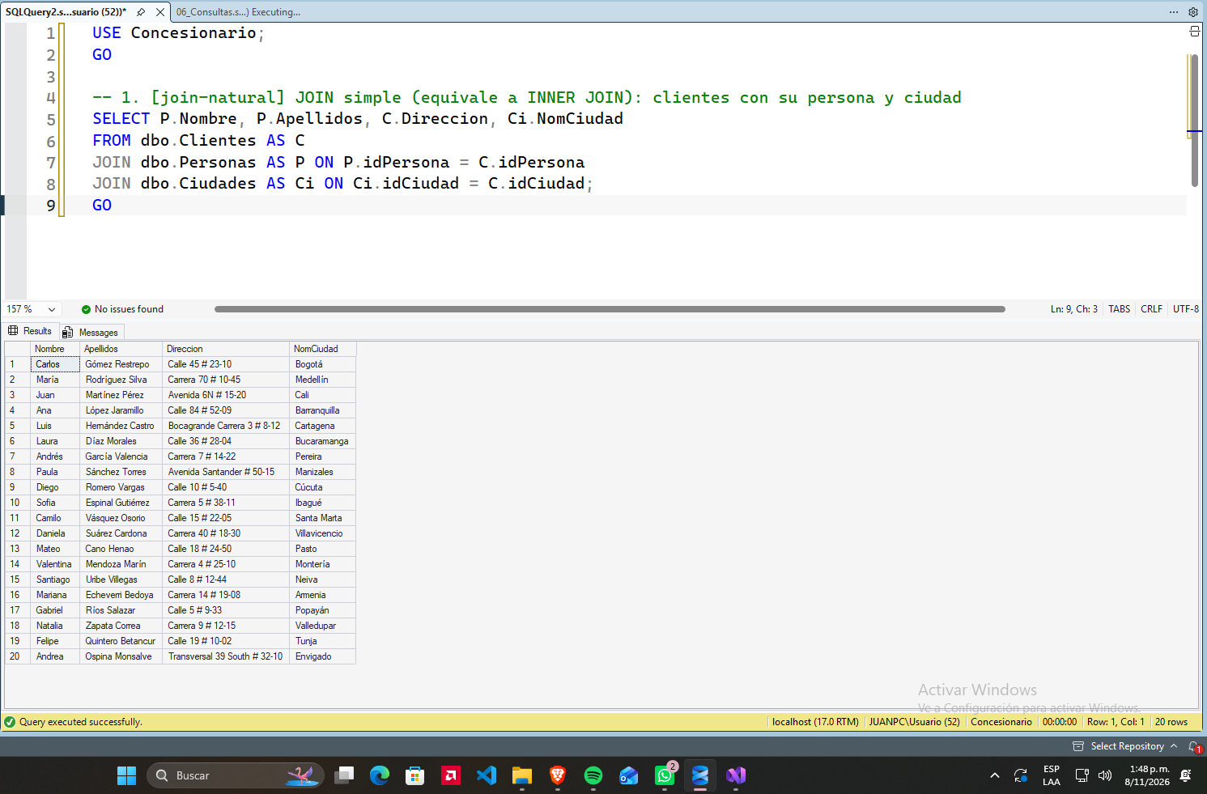
Clave API: [inner-join] — INNER JOIN: Tickets con su Cliente y su Vehículo
-- 2. [inner-join] INNER JOIN: tickets con su cliente y su vehículo
SELECT T.idTicket, P.Nombre, P.Apellidos, V.NumSerie, T.FechaEntrada
FROM dbo.Tickets T
INNER JOIN dbo.Clientes C ON C.idPersona = T.idCliente
INNER JOIN dbo.Personas P ON P.idPersona = C.idPersona
INNER JOIN dbo.Vehiculos V ON V.NumSerie = T.NumSerie;

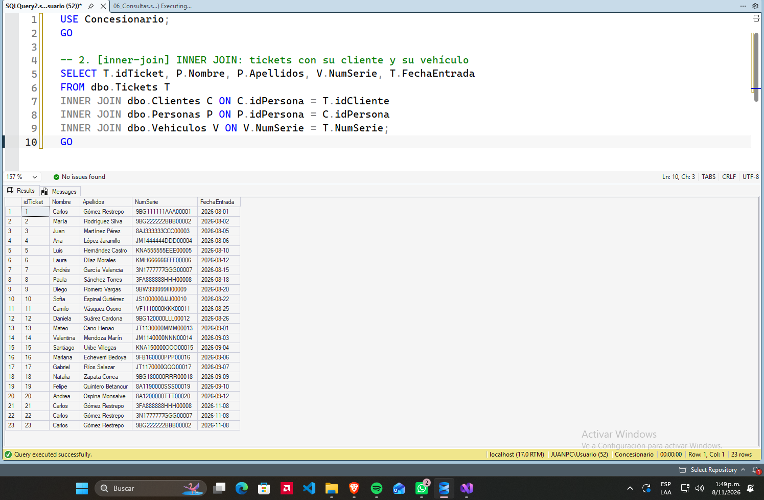
Clave API: [left-join] — LEFT JOIN: Todos los vehículos y sus tickets (si tienen)
-- 3. [left-join] LEFT JOIN: todos los vehículos y sus tickets (si tienen)
SELECT V.NumSerie, Mo.NomModelo, T.idTicket, T.FechaEntrada
FROM dbo.Vehiculos V
JOIN dbo.Modelos Mo ON Mo.idModelo = V.idModelo
LEFT JOIN dbo.Tickets T ON T.NumSerie = V.NumSerie;
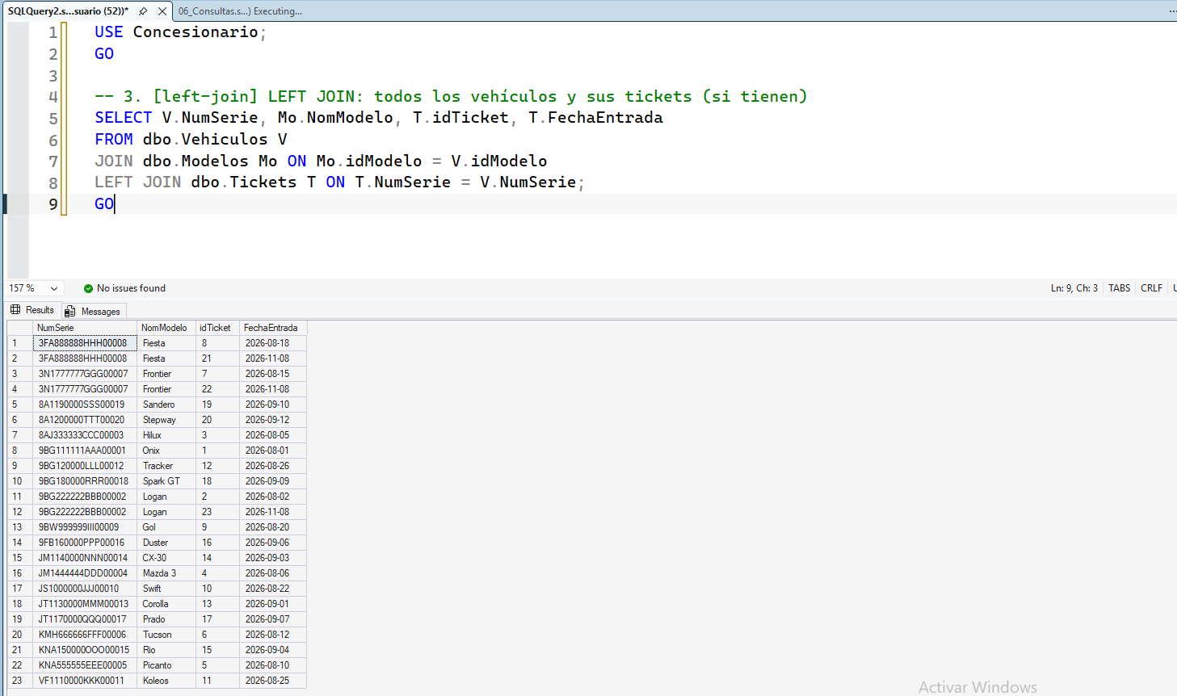
Clave API: [right-join] — RIGHT JOIN: Todos los tickets, con o sin factura
-- 4. [right-join] RIGHT JOIN: todos los tickets, con o sin factura
SELECT T.idTicket, T.NumSerie, F.idFactura
FROM dbo.Facturas F
RIGHT JOIN dbo.Tickets T ON T.idTicket = F.idTicket;

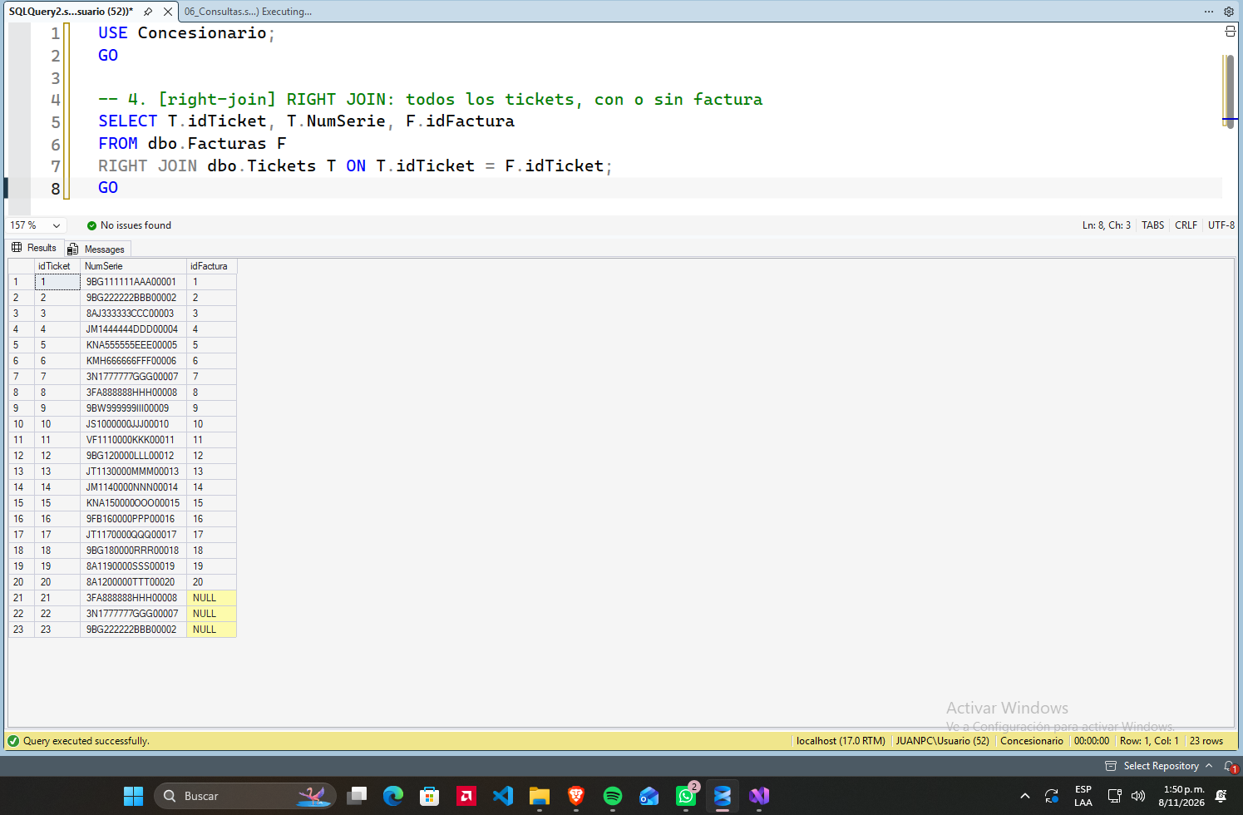
Clave API: [full-join] — FULL OUTER JOIN: Especialidades y Técnicos
-- 5. [full-join] FULL OUTER JOIN: especialidades y técnicos
SELECT E.NomEspecialidad, TE.idTecnico
FROM dbo.Especialidades E
FULL OUTER JOIN dbo.TecnicoEspecialidad TE ON TE.idEspecialidad = E.idEspecialidad;

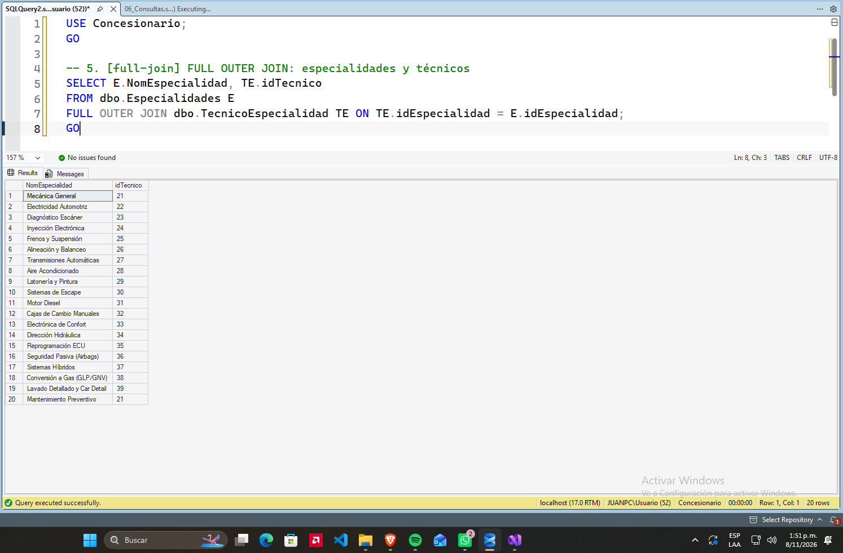
Clave API: [cross-join] — CROSS JOIN: Producto cartesiano Marcas x Tipos de vehículo
-- 6. [cross-join] CROSS JOIN: marcas x tipos de vehículo
SELECT Ma.NomMarca, Ti.NomTipo
FROM dbo.Marcas Ma
CROSS JOIN dbo.Tipos Ti;

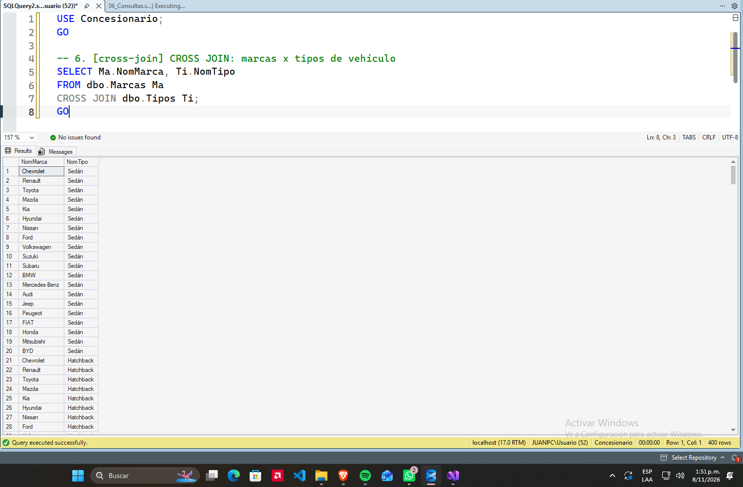
Clave API: [anti-join] — Anti-JOIN: Clientes sin ningún ticket registrado
-- 7. [anti-join] Anti-JOIN: clientes sin ningún ticket
SELECT P.Nombre, P.Apellidos
FROM dbo.Clientes C
JOIN dbo.Personas P ON P.idPersona = C.idPersona
LEFT JOIN dbo.Tickets T ON T.idCliente = C.idPersona
WHERE T.idTicket IS NULL;

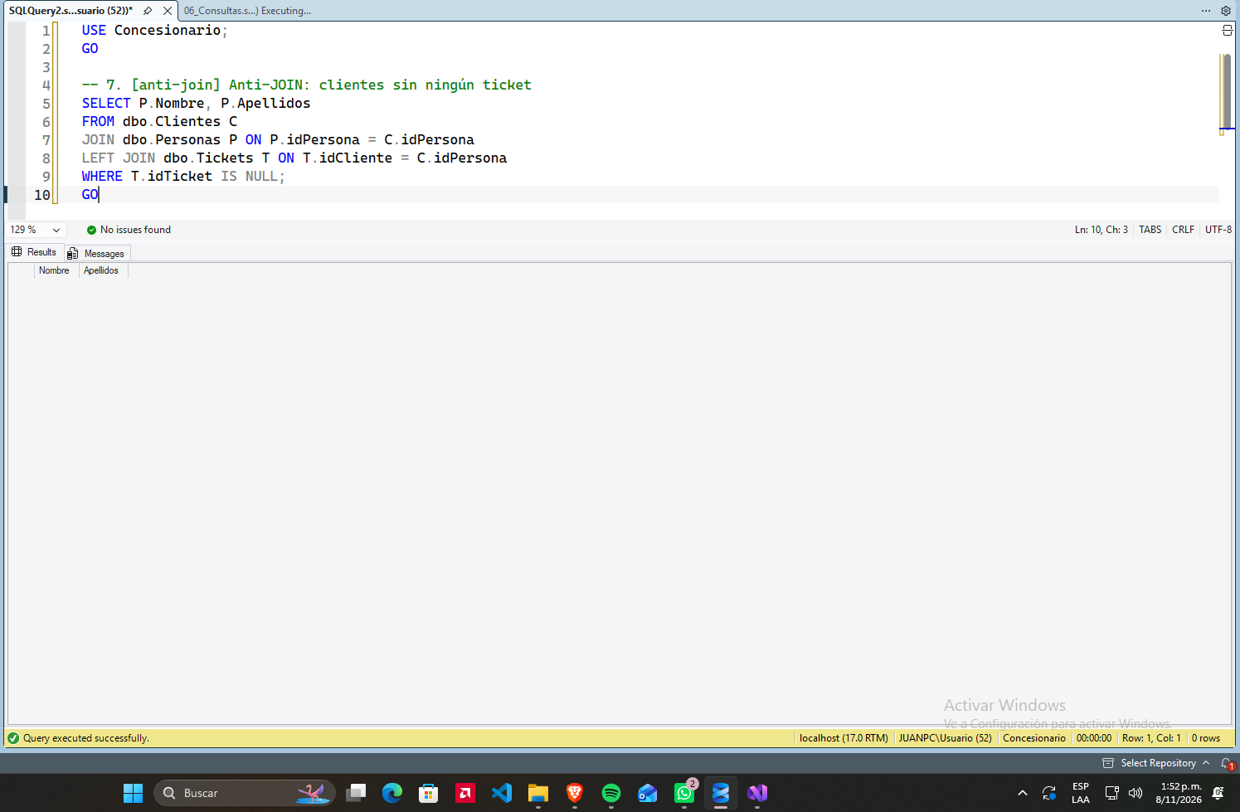
1.2 Teoría de Conjuntos (UNION, UNION ALL, EXCEPT, INTERSECT)
Clave API: [union] — UNION: Nombres de clientes y técnicos (sin duplicados)
-- 8. [union] UNION: nombres de clientes y técnicos (sin duplicados)
SELECT P.Nombre, P.Apellidos FROM dbo.Personas P WHERE P.idPersona IN (SELECT idPersona FROM dbo.Clientes)
UNION
SELECT P.Nombre, P.Apellidos FROM dbo.Personas P WHERE P.idPersona IN (SELECT idPersona FROM dbo.Tecnicos);

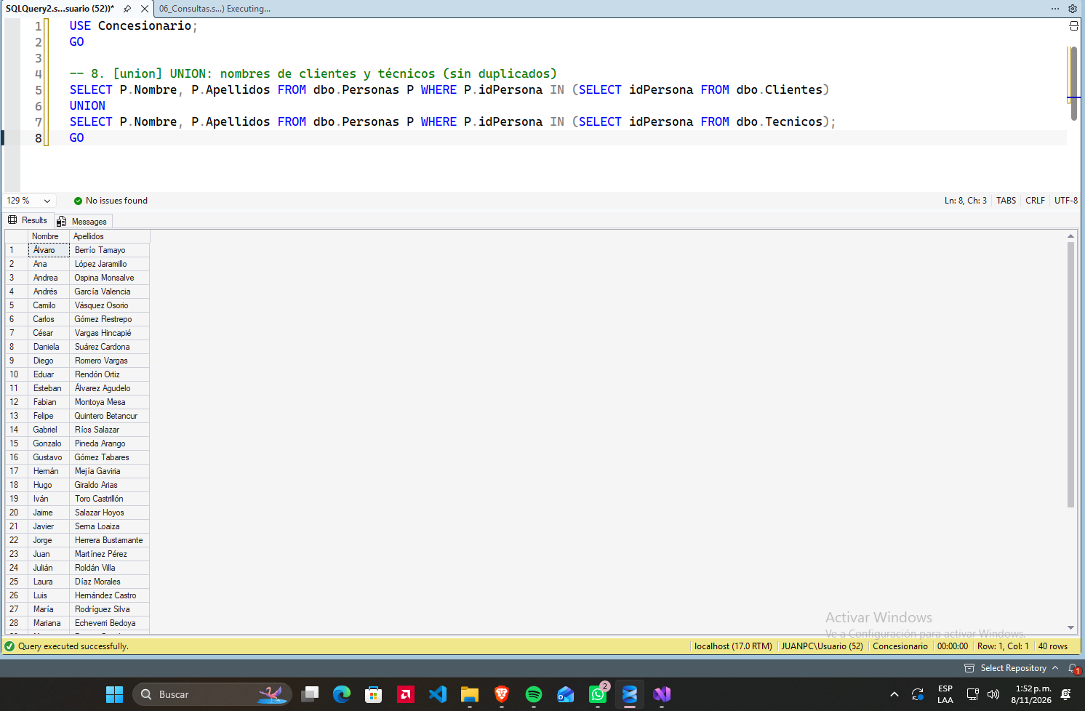
Clave API: [union-all] — UNION ALL: Clientes y técnicos (conserva duplicados)
-- 9. [union-all] UNION ALL: conserva duplicados
SELECT idPersona FROM dbo.Clientes
UNION ALL
SELECT idPersona FROM dbo.Tecnicos;

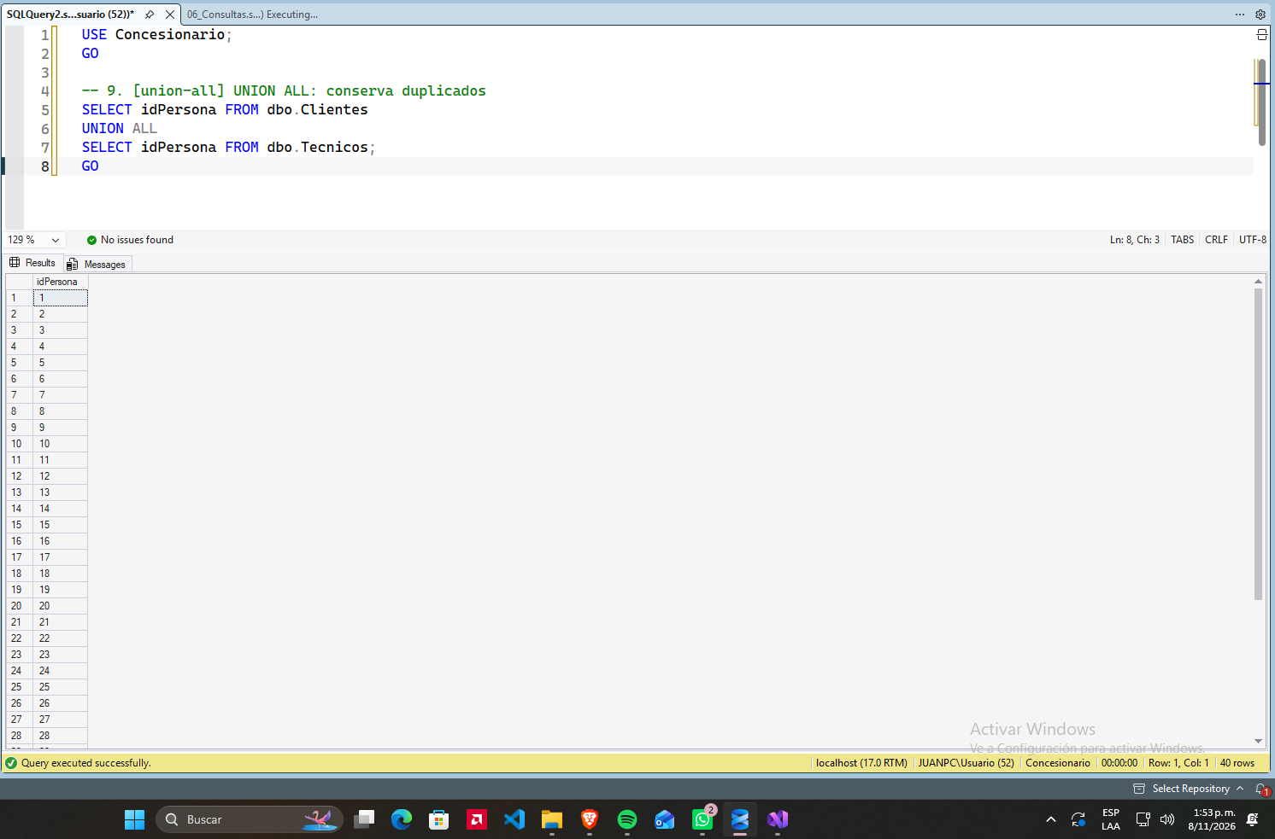
Clave API: [except] — EXCEPT: Personas que NO son clientes
-- 10. [except] EXCEPT: personas que no son clientes
SELECT idPersona FROM dbo.Personas
EXCEPT
SELECT idPersona FROM dbo.Clientes;

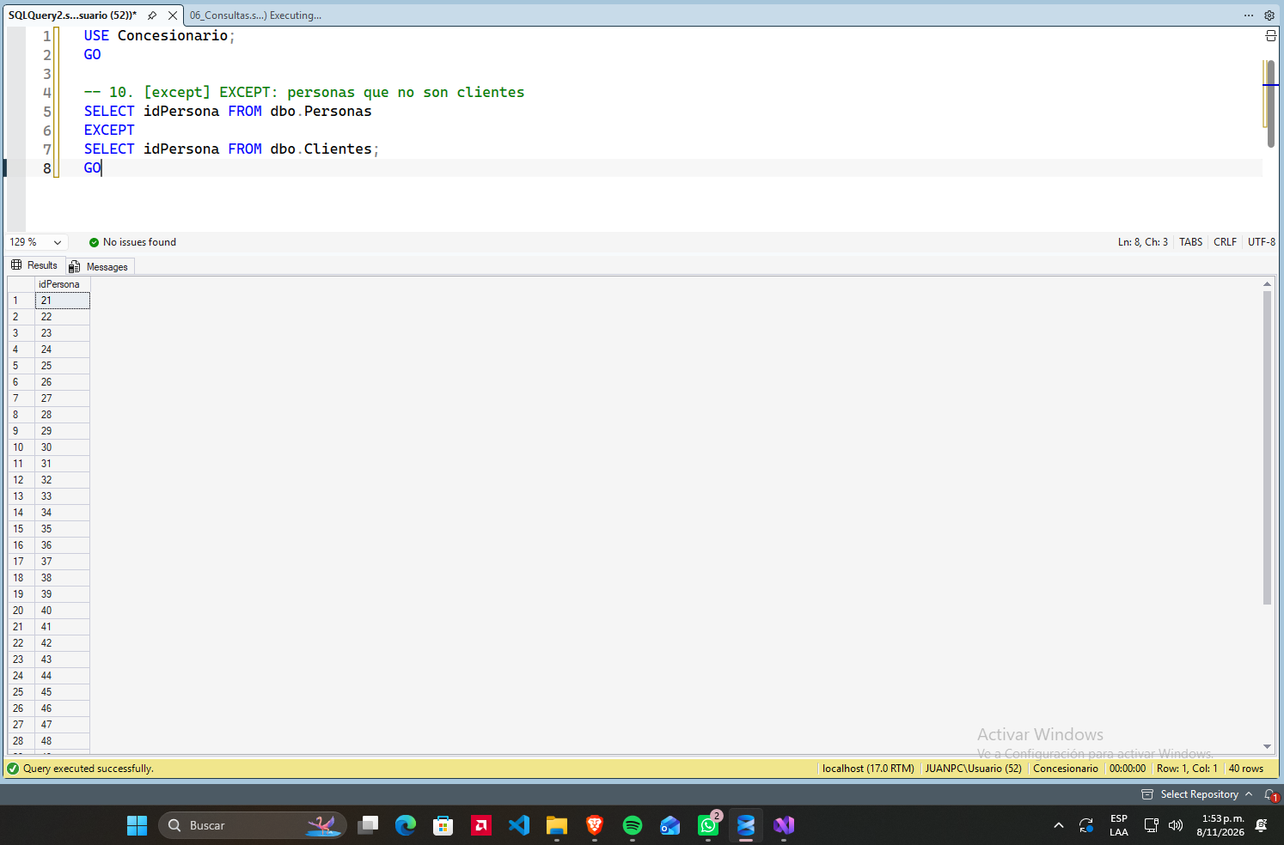
Clave API: [intersect] — INTERSECT: Personas que son clientes y técnicos a la vez
-- 11. [intersect] INTERSECT: personas que son clientes y técnicos a la vez
SELECT idPersona FROM dbo.Clientes
INTERSECT
SELECT idPersona FROM dbo.Tecnicos;

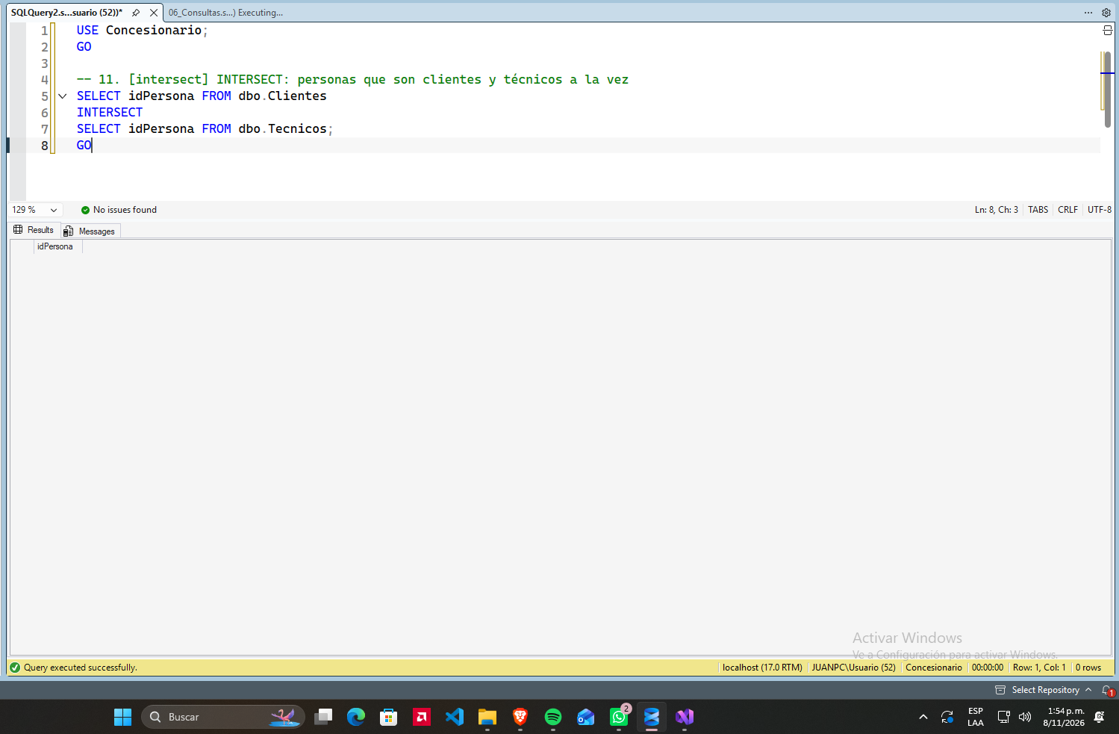
1.3 Operadores Especiales: ANY, ALL y LIKE con sus 4 comodines
Claves API: [any] y [all] — Comparación cuantificada sobre tarifas de Servicios
-- 12. [any] ANY: servicios más caros que alguno de los 3 primeros
SELECT idServicio, NomServicio, TarifaHora
FROM dbo.Servicios
WHERE TarifaHora > ANY (SELECT TarifaHora FROM dbo.Servicios WHERE idServicio <= 3);
-- 13. [all] ALL: servicios más caros que todos los 3 primeros
SELECT idServicio, NomServicio, TarifaHora
FROM dbo.Servicios
WHERE TarifaHora > ALL (SELECT TarifaHora FROM dbo.Servicios WHERE idServicio <= 3);

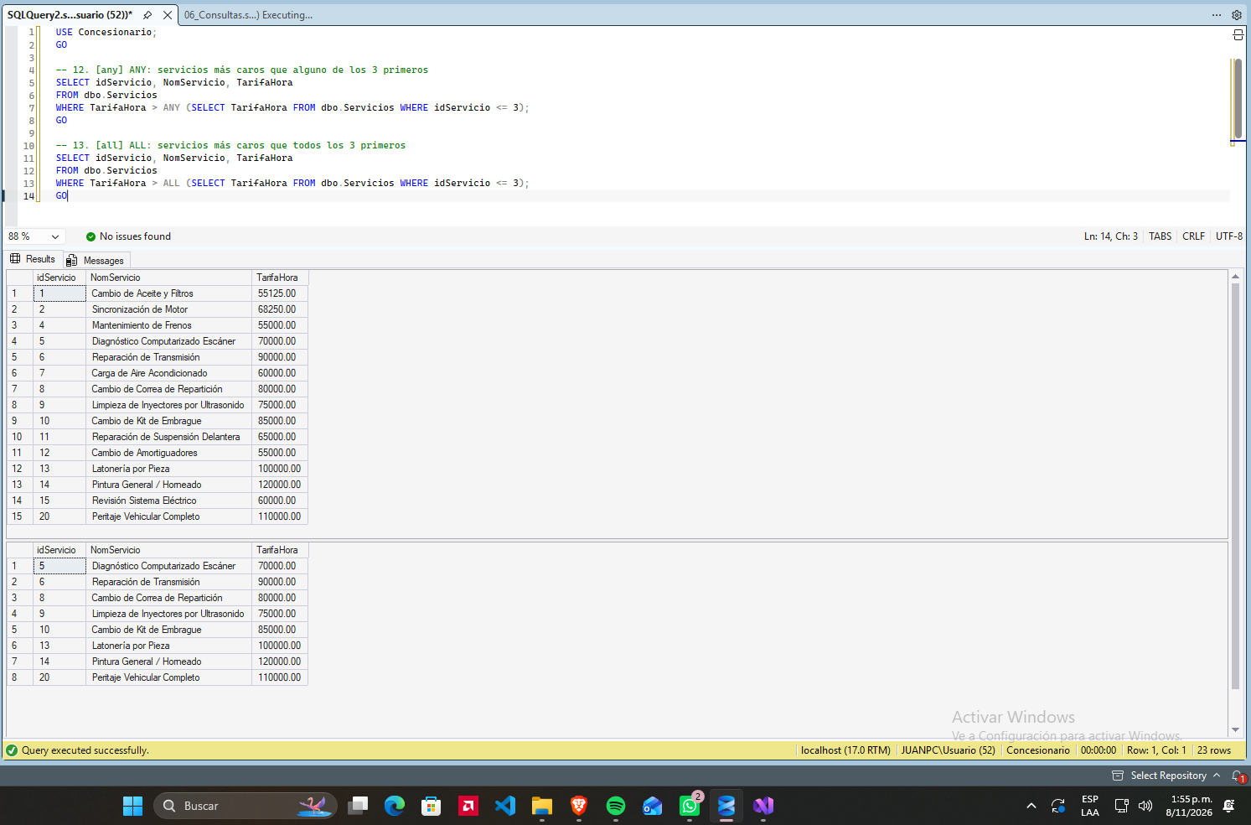
Claves API: [like-porcentaje], [like-guion], [like-corchetes], [like-negado] — Los 4 comodines de LIKE
-- 14. [like-porcentaje] LIKE con %: nombres que empiezan por M
SELECT idPersona, Nombre, Apellidos FROM dbo.Personas WHERE Nombre LIKE 'M%';
-- 15. [like-guion] LIKE con _: segunda letra 'a'
SELECT idPersona, Nombre, Apellidos FROM dbo.Personas WHERE Nombre LIKE '_a%';
-- 16. [like-corchetes] LIKE con [ ]: empiezan por C, D o M
SELECT idPersona, Nombre, Apellidos FROM dbo.Personas WHERE Nombre LIKE '[CDM]%';
-- 17. [like-negado] LIKE con [^]: NO empiezan entre A y M
SELECT idPersona, Nombre, Apellidos FROM dbo.Personas WHERE Nombre LIKE '[^A-M]%';

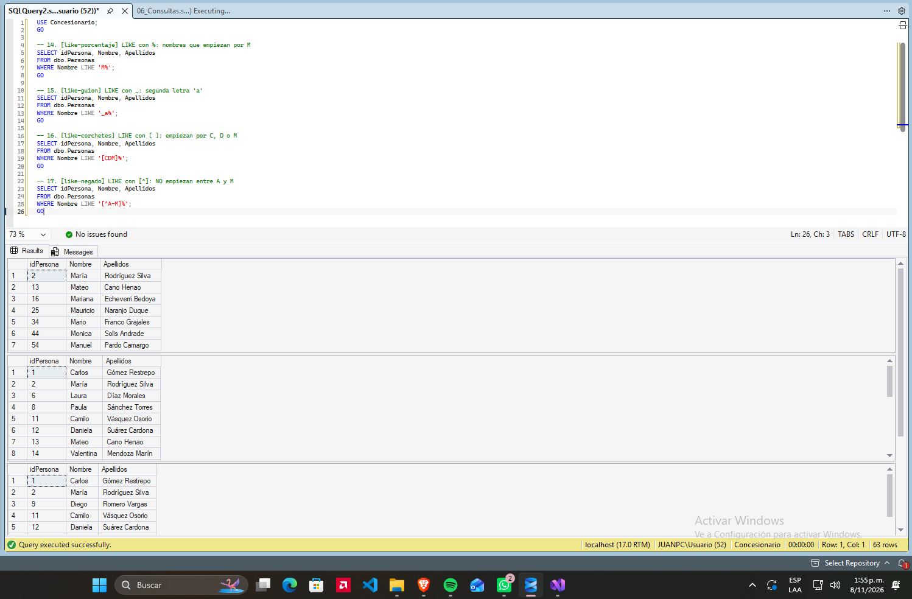
1.4 Funciones Nativas de Fecha, Cadena y Numéricas
Clave API: [fechas] — Funciones de fecha (YEAR, DATENAME, DATEDIFF, EOMONTH)
-- 18. [fechas] Funciones de fecha sobre los tickets
SELECT idTicket, FechaEntrada, FechaSalida,
YEAR(FechaEntrada) AS Anio,
DATENAME(MONTH, FechaEntrada) AS Mes,
DATEDIFF(DAY, FechaEntrada, FechaSalida) AS DiasEnTaller,
EOMONTH(FechaEntrada) AS FinDeMes
FROM dbo.Tickets;

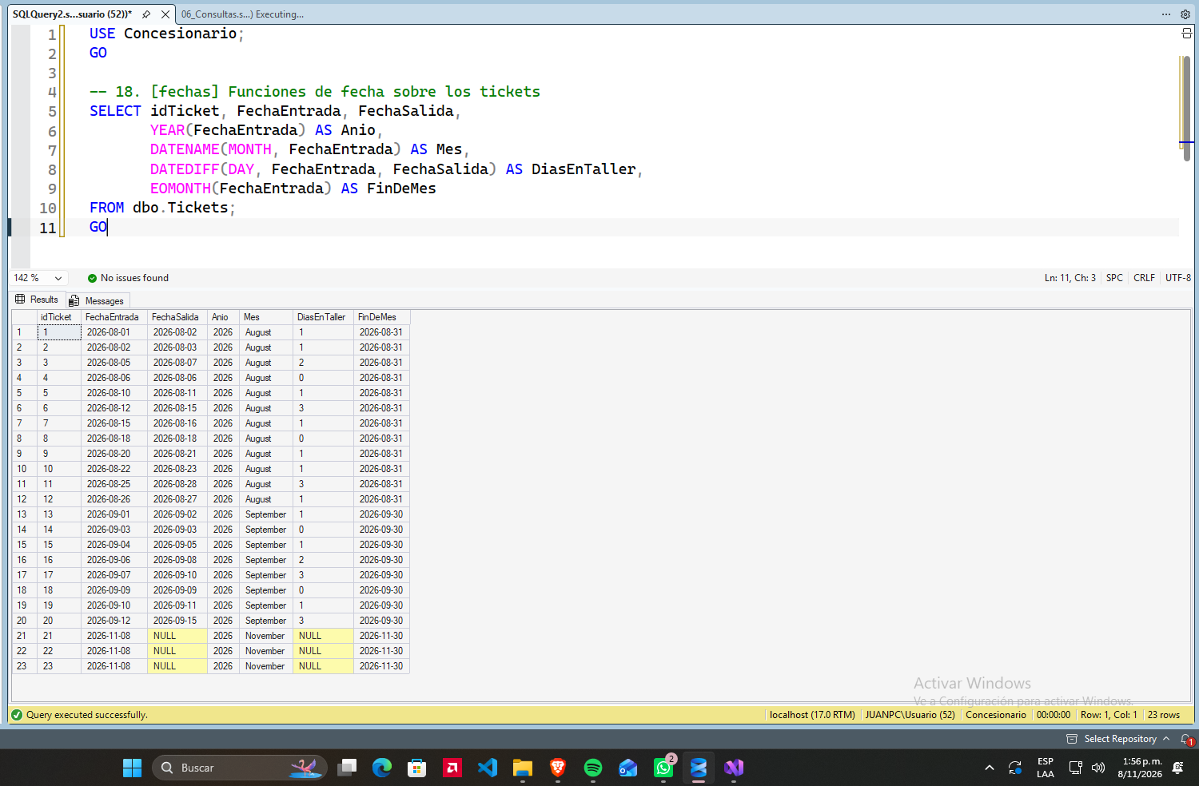
Clave API: [cadenas] — Funciones de cadena (UPPER, LEN, LEFT, CONCAT, REPLACE)
-- 19. [cadenas] Funciones de cadena sobre las personas
SELECT UPPER(Nombre) AS Mayusculas,
LEN(Nombre) AS Largo,
LEFT(Apellidos, 3) AS Inicial3,
CONCAT(Nombre, ' ', Apellidos) AS NombreCompleto,
REPLACE(Telefono, '300', '***') AS TelefonoOculto
FROM dbo.Personas;

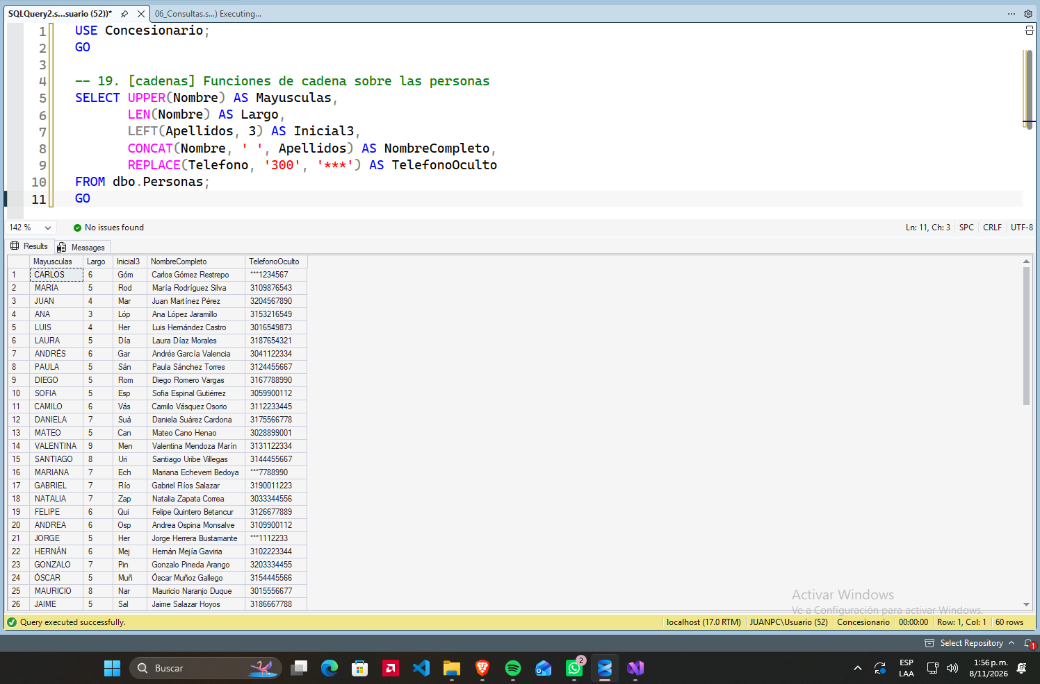
Clave API: [numericas] — Funciones numéricas (ROUND, NULLIF, CEILING, FLOOR, ABS)
-- 20. [numericas] Funciones numéricas sobre los repuestos
SELECT idPieza, PrecioCompra, PrecioVenta,
ROUND((PrecioVenta - PrecioCompra) * 100.0 / NULLIF(PrecioCompra, 0), 1) AS MargenPct,
CEILING(PrecioVenta * 1.19) AS ConIva,
FLOOR(PrecioVenta / 1000) AS Miles,
ABS(PrecioVenta - PrecioCompra) AS Diferencia
FROM dbo.Repuestos;

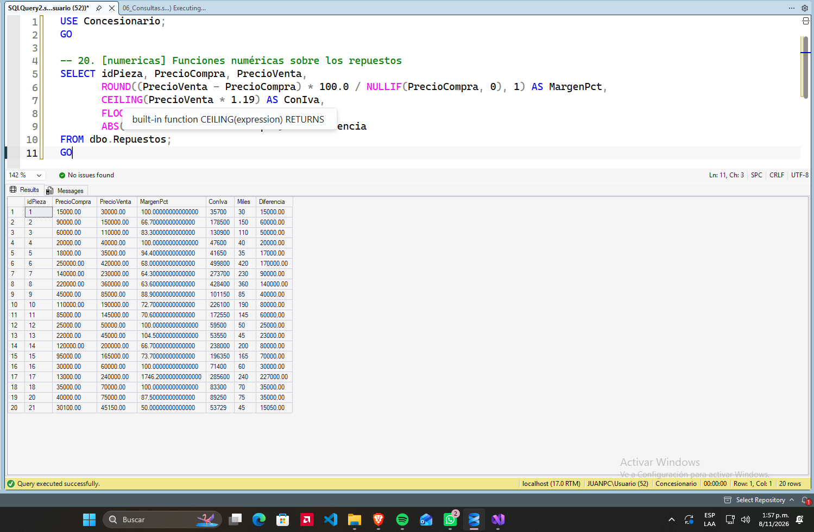
1.5 Atributo Derivado y Agrupamiento (GROUP BY + HAVING)
Clave API: [derivado] — Atributo derivado (Subtotal = Cantidad x PrecioUnitario)
-- 21. [derivado] Atributo derivado: subtotal = cantidad x precio unitario
SELECT R.idTicket, R.idPieza, R.Cantidad, R.PrecioUnitario,
R.Cantidad * R.PrecioUnitario AS Subtotal
FROM dbo.TicketRepuesto R;

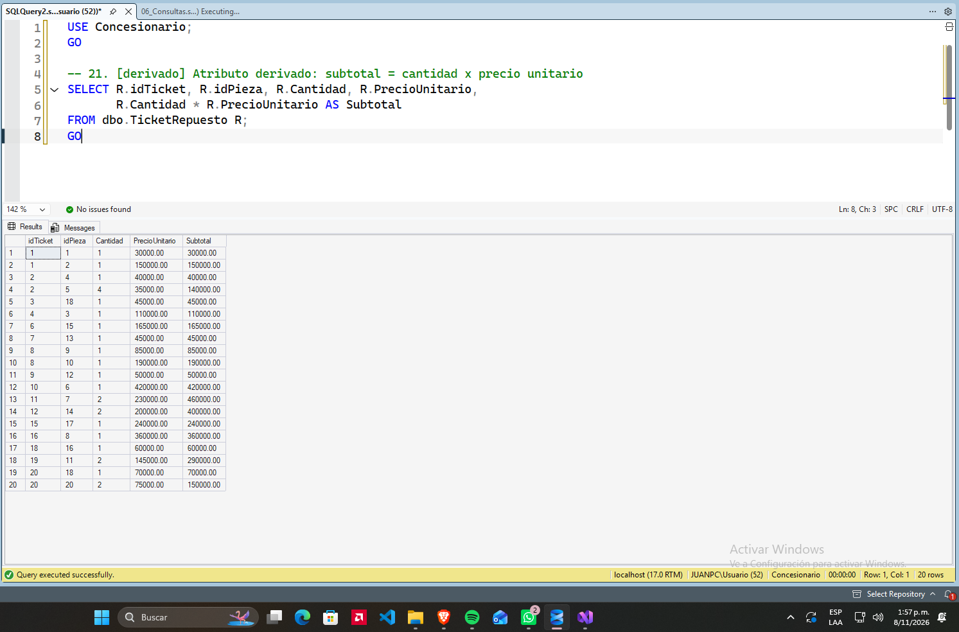
Clave API: [group-having] — GROUP BY y HAVING: Vehículos y valor promedio por marca
-- 22. [group-having] GROUP BY y HAVING: vehículos y valor promedio por marca
SELECT Ma.NomMarca, COUNT(*) AS Vehiculos, AVG(V.Valor) AS ValorPromedio
FROM dbo.Vehiculos V
JOIN dbo.Marcas Ma ON Ma.idMarca = V.idMarca
GROUP BY Ma.NomMarca
HAVING COUNT(*) >= 1;

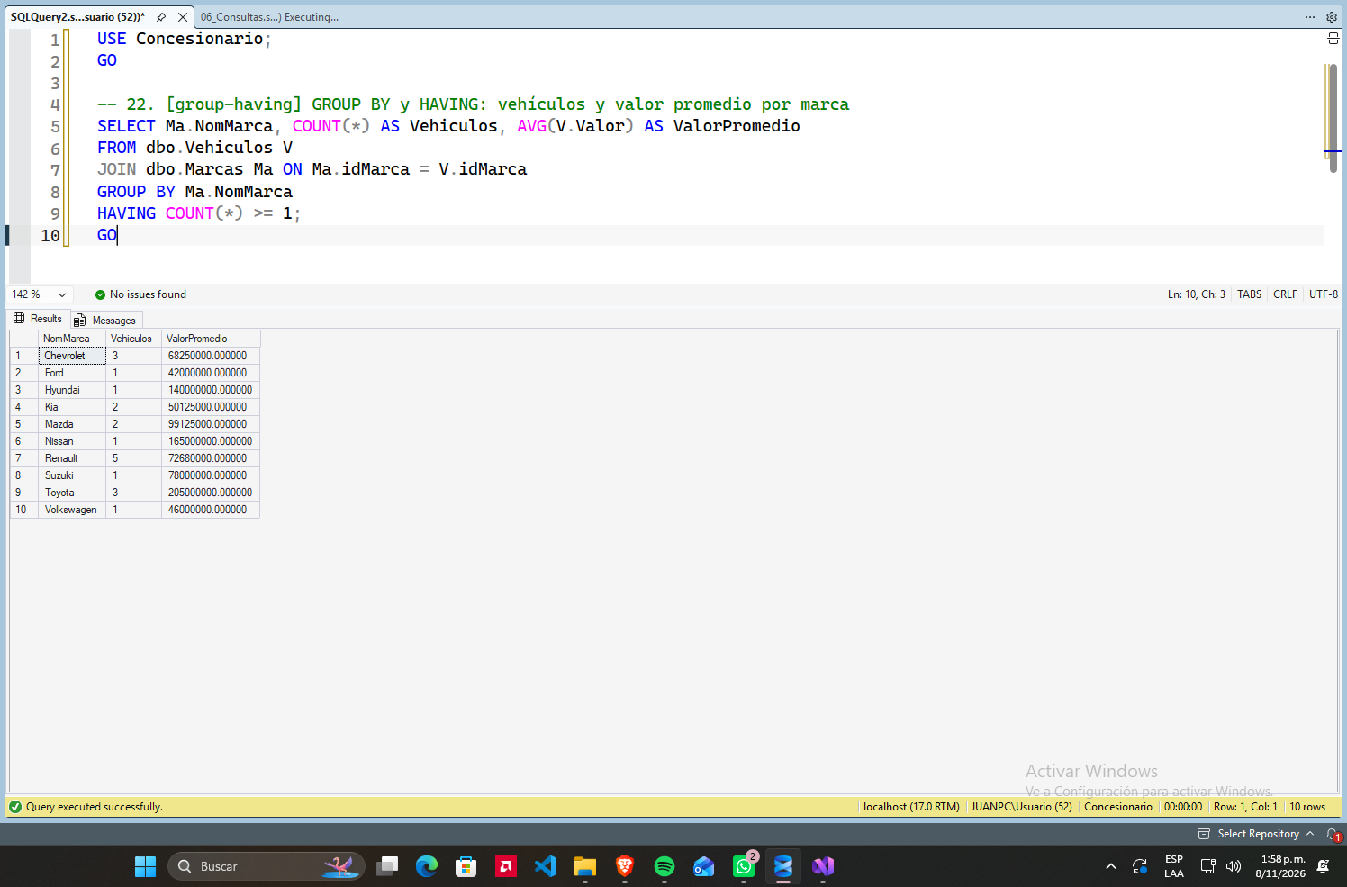

2. DEMOSTRACIÓN TRUNCATE vs DELETE Y COPIA DE DATO
USE Concesionario;
GO
-- 1. Copia de datos a una tabla nueva (SELECT INTO)
SELECT * INTO dbo.Trabajos_Copia FROM dbo.Trabajos;
SELECT COUNT(*) AS Filas_Inicial FROM dbo.Trabajos_Copia;
-- 2. DELETE admite WHERE, borra fila por fila
DELETE FROM dbo.Trabajos_Copia WHERE HorasTrabajadas < 1;
SELECT COUNT(*) AS Filas_TrasDelete FROM dbo.Trabajos_Copia;
-- 3. TRUNCATE vacía toda la tabla y reinicia el IDENTITY
TRUNCATE TABLE dbo.Trabajos_Copia;
SELECT COUNT(*) AS Filas_TrasTruncate FROM dbo.Trabajos_Copia;
-- 4. INSERT SELECT: copiar de una tabla existente a otra
INSERT INTO dbo.Trabajos_Copia (HorasTrabajadas, Descripcion, idTicket, idServicio)
SELECT HorasTrabajadas, Descripcion, idTicket, idServicio FROM dbo.Trabajos;
-- 5. Vuelve a 1: TRUNCATE reinició el IDENTITY
SELECT MIN(idTrabajo) AS PrimerId FROM dbo.Trabajos_Copia;
DROP TABLE dbo.Trabajos_Copia;
GO



